Resep

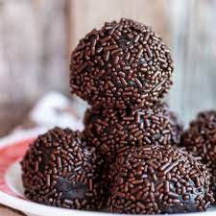

**Brandewyn Balletjies**

110 Grm Strooisuiker. 5 Ml Rum.

25Grm Kakao. 200 Grm lapper.

65 Ml Melk. 57 Grm Botter.

25 Ml Brandewyn. 100 Grm Hawermout.

Sjokolade Vermicelli.

**Methode:**

Verhit melk, kakao, melk en botter stadig tot kookpunt.

Verwyder van stoof.

Roer brandewyn en rum by.

Voeg klapper en hawermout by.

Meng goed.

Vorm balletjies .

Rol balletjie in sjokolade vermicelli.

Bêre vir ‘n paar dae voor gebruik.

**MOENIE EET EN BESTUUR NIE.**

bruin

**LAG ‘N SLAG**

**VER GEVAL**

Mike en sy vriend Jimmy loop by ‘n ou myn rond toe Mike ‘n verkeerde tree gee en in die skag afval. Na ‘n lang gedruis al dieper in die skag af is daar eindelik stilte .

“Mike, het jy iets gebreek?” roep Jimmy van bo af..

“Nee” kom die antwoord, “hier’s niks om te breek nie!”

**PERFEKTE MAN.**

**Magda aan ‘n vriendin:** “Jan is die perfekte man vir my. Al wat ek nou moet doen, is om sy persoonlikheid, sy vriende, sy klere en sy haarstyl te verander.”

**VOOR IN DIE KOOR.**

Mike wil hom laat inent teen Covid, maar hy is bang die entstof gaan opraak voor dit sy beurt is. Toe val hy sommer heel voor in die ry in.

“Nee Meneer, jy moet agter in die ry gaan staan” kla een van die wagtendes.

“Ek het prober,” sê Mike. “Die probleen is daar staan alreeds iemand.

Lekker week.